BYOD13; Skydrive en Microsoft account
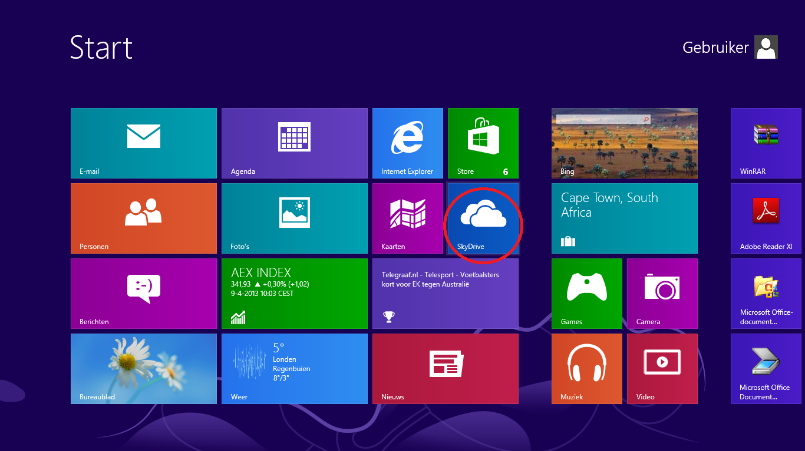
Druk op de Skydrive tile
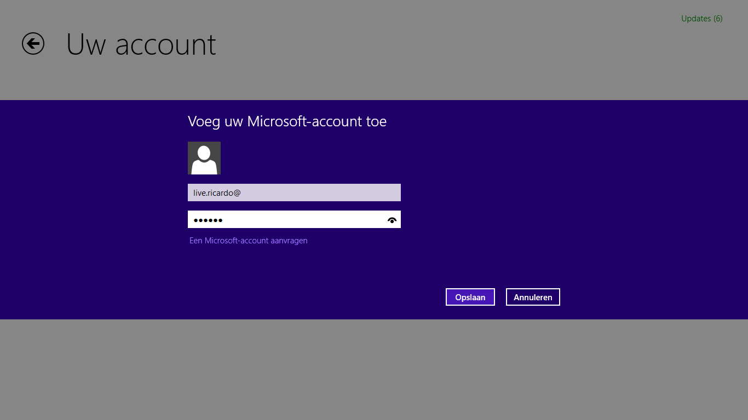
Bij het Store gedeelte wat eerder behandeld is moest er worden ingelogd met een Microsoft account. Gebruik hier weer hetzelfde account om in te loggen.
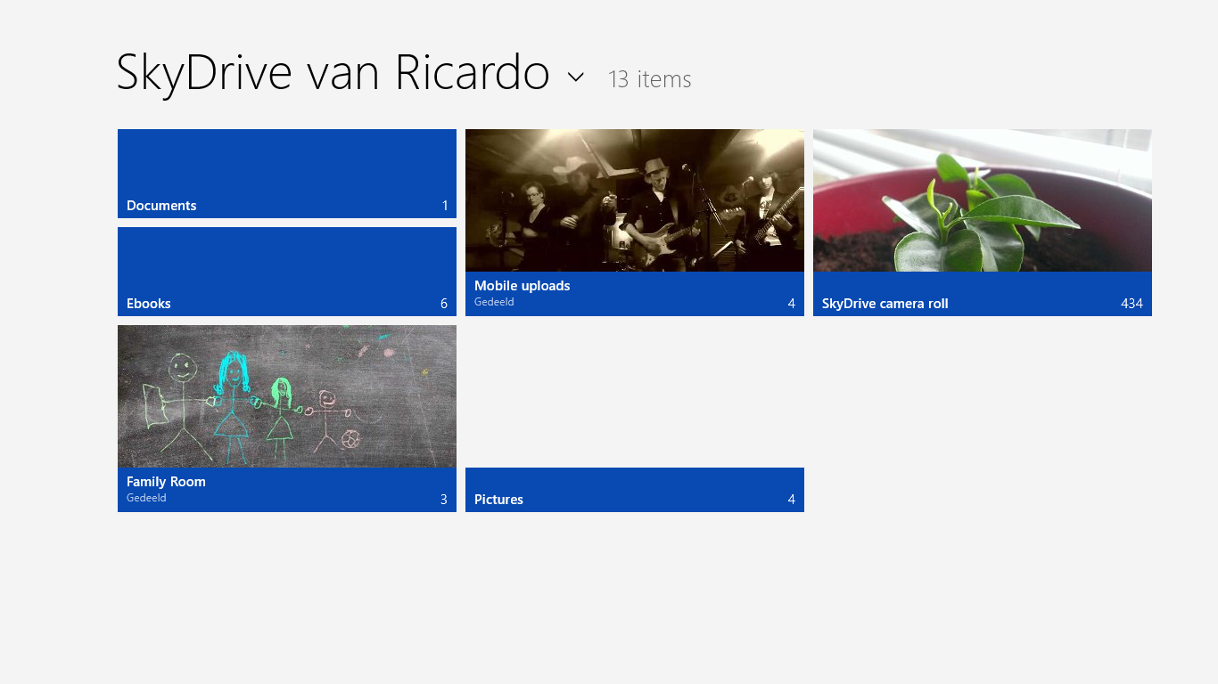
Als je al eerder Skydrive hebt gebruikt dan verschijnen de items meteen.
Anders staan er uiteraard minder items
TIP: installeer de Skydrive-app ook op je smartphone

